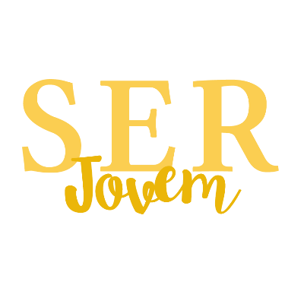
28 de Outubro

Fortalecer a relação entre pais e filhos, mostrando o valor essencial e a importância que a família tem. Este é um treinamento que proporciona ao jovem uma nova consciência sobre as consequências de suas escolhas, sejam elas na vida escolar, na vida social, com os amigos, ou em casa. O SER Jovem desenvolve a interação social, introspecção, controle do estado interno, a importância do trabalho em equipe, a escolha de grupos com os valores passados pela família, dentre outros aspectos relevantes sobre a vida.

Como acontece
Você que já fez o seu SER, sabe quantos benefícios podemos ter em nossas vidas com a PNL e quando tomamos consciência dos caminhos que estamos seguindo. Com seu filho não é diferente, e por este motivo o Instituto EINAI desenvolve um treinamento especial para seus filhos.

Nesta idade – em que já não se é mais um bebê e tão pouco adulto, as responsabilidades começam a surgir; com isso as dúvidas, incertezas e descobertas. É nessa fase que eles começam a ter consciência das consequências das decisões e atitudes.

Momento em que estão formando seus grupos, fazendo escolhas, encarando a vida social e definindo a personalidade. É quando as referências fazem toda a diferença na vida deles. Com o treinamento podemos proporcionar as melhores ferramentas para ajudar na educação do seu filho.

Conteúdo
Com o SER Jovem seu filho (a) entenderá o que são valores e o espaço que a família tem em sua vida. Através de dinâmicas especiais, irá desenvolver coordenação física e mental, interação social, introspecção, avaliação de aspectos relevantes em sua vida, controle de estado interno e o valor da solidariedade.

Vai aprender a lidar melhor com as mudanças, a transformação física e mental que acontece, e outras descobertas e questionamentos como o seu papel no mundo. O treinamento irá abordar essas dúvidas e proporcionar a ele senso de organização e concentração – tanto para os estudos, quanto metas a seguir, caminhos a escolher, como também que turma de amigos merece sua entrega.

O maior objetivo do SER Jovem aperfeiçoar o relacionamento pais e filhos, fortalecendo os laços de amizade e confiança, mostrando aos filhos que existe um herói e guerreiro que ele poderá contar sempre, tendo apoio, compreensão e acolhimento. Que em qualquer lugar onde ele possa estar sempre haverá alguém para lhe ajudar, e guiar seus passos.

SER Jovem – Um aprendizado especial para seres muito especiais...as nossas crianças.

Equipe

O Instituto EINAI possui uma equipe treinada e especializada para desenvolver técnicas específicas que contribuem no resgate das respostas que você procura. Eles farão você conhecer as funções biológicas das emoções para que saiba usá-las a seu favor. Tudo isso, sob o comando do Head Trainer Anderson Avila - Trainer Master Practitioner em Programação Neurolinguística, Coaching Practitioner.

Local
Hotel Fazenda Santa Felicidade
Rodovia BR 352 - Km 35, S/N - Santo Antonio, Pitangui - MG, 35650-000
Telefone: (37) 3271-3505

Valor do Investimento
R$ 690,00 à vista
R$ 740,00 em até 4x

(Neste valor, já estão as despesas com alimentação, bebidas e material para o treinamento)

Na certeza de lhe oferecermos responsabilidade, segurança e todo o nosso comprometimento, nos colocamos a sua disposição para quaisquer dúvidas.

Para maiores informações, meu contato é (37) 998635849.

Rosana

